Christoph Schmidsberger
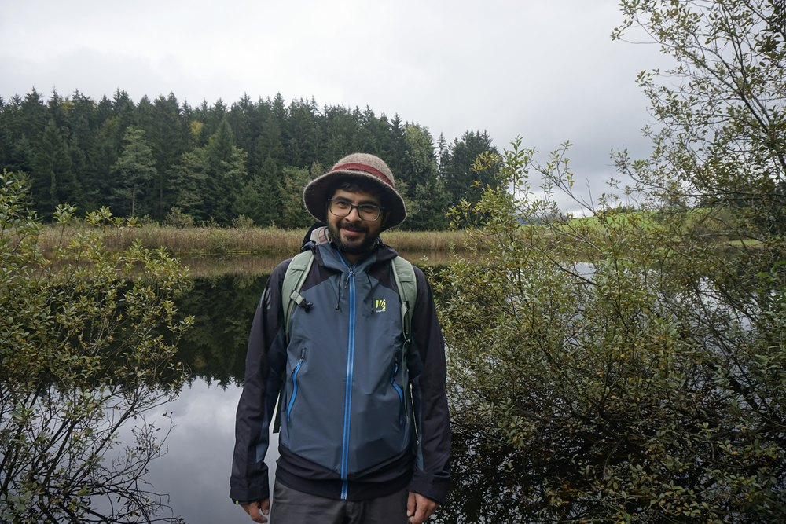  Foto: Jacqueline Schmidsberger | Biografie  Christoph Schmidsberger, geboren 1992, lebt und arbeitet im Almtal. Als Autor, Kunsthandwerker und Musiker beschäftigt er sich seit vielen Jahren mit der Landschaft des Salzkammerguts.  Pressekontakt  Christoph Schmidsberger  post@salzkammergutseen.at  Pressefotos  Hoch- und Querformat liegen im Pressepaket honorarfrei für die redaktionelle Berichterstattung bereit. Fotocredit: Jacqueline Schmidsberger.

Bisher erschienene Bücher
Das Salzkammergut auf einsamen Pfaden  35 Wander- und Bergtouren für Ruhesucher | Kral Verlag, 2020 | Wandern und Bergsteigen in Oberösterreich  Die 60 schönsten Touren | 21. Auflage, vollständige Neubearbeitung | Kral Verlag, 2022
Salzkammergut. Der Weg des Wassers - The journey of the water  gemeinsam mit Jacqueline Schmidsberger | Kral Verlag, 2022 | Wandern mit Hund im Salzkammergut  40 lohnende Touren für Zwei- und Vierbeiner | Kral Verlag, 2023
SALZKAMMERGUT. Seen entdecken - erwandern - erleben  Verlag Anton Pustet, 2026 | SALZKAMMERGUT  Seen entdecken - erwandern - erleben  2026

